**Matrice et Mix Marketing**

Étudiants : *Julien LAY, Romain ROBERT, Léo MAUREL, Théo POUZET*

Formation : *DUT MMI 1A*

Groupe : *B1*

Matière : *M21-07 Gestion de projet - Méthodologie et gestion de projet & Entrepreneuriat MMI*

Enseignantes : *Blandine JIBAUD, Sandrine MICHEL*



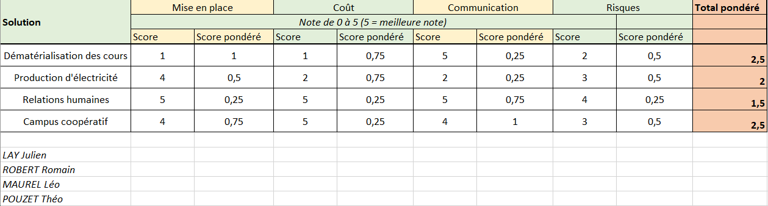

|  |  |
| --- | --- |
| Produit | DigiTarn est le nom de notre réseau de campus car celui-ci est implanté à Castres. Le réseau concerne beaucoup de campus en Occitanie. Ce réseau de campus a pour but de digitaliser différents cours et contenus des multiples cursus et de partager les ressources de chacun d’entre eux. |
| Prix | Pour ce qui est du prix nous mettons un prix d’inscription de 200 euros à l’année car nous nous projetons en tant que campus public. Cela a pour objectif d’accueillir le plus grand monde au prix le plus bas possible. |
| Communication | Nous comptons être présents sur les différents salons étudiants pour permettre un contact direct avec les futurs étudiants et de ce fait la transmission d’une brochure explicative. Nous allons également communiquer sur les réseaux sociaux pour toucher le plus de monde possible. Et pour finir, nous organiserons des journées portes ouvertes pour pouvoir visiter le campus. |